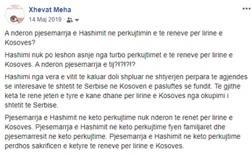
A nderon pjesemarrja e Hashimit ne perkujtimin e te reneve per lirine e Kosoves?

Hashimi nuk po leshon asnje nga turbo perkujtimet e te reneve per lirine e Kosoves. A nderon pjesemarrja e tij?!?!?!?

Hashimi nga vera e vitit te kaluar doli shpluar ne shtyerjen perpara te agjendes se interesave te shtetit te Serbise ne Kosoven e pasluftes se fundit. Te gjithe keta te rene jeten e tyre e kane dhane per lirine e Kosoves nga okupimi i shtetit te Serbise.

Pjesemarrja e Hashimit ne keto perkujtime nuk nderon te renet per lirine e Kosoves. Pjesemarrja e Hashimit ne keto perkujtime fyen familjaret dhe pjesemarresit ne keto perkujtime. Pjesemarrja e Hashimit ne keto perkujtime perdhos sakrificen e ketyre te reneve per lirine e Kosoves.

